Schválený RÚVZ so sídlom v Trnave:

P R E V Á D Z K O V Ý P O R I A D O K

Ubytovacie zariadenie

M A R I A N U M

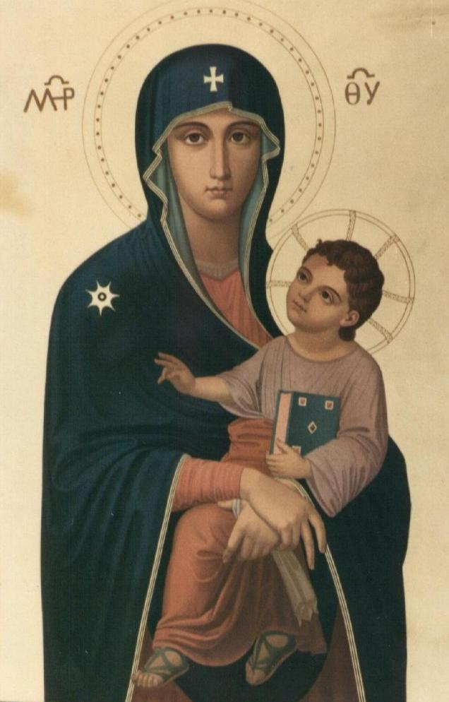 T R N A V A

Účelom tohto prevádzkového poriadku je súhrnné stanovenie hygienického režimu a organizačných opatrení na prevádzku ubytovacieho zariadenia

1. Identifikačné údaje prevádzkovateľa ubytovacieho zariadenia:

Prevádzkovateľ: Kongregácia Dcér Božskej Lásky,
Sídlo: Ulica Halenárska 8, 917 01 Trnava,
Názov zariadenia: Ubytovacie zariadenie MARIANUM
Sídlo: Ulica Andreja Žarnova 8, 917 01 Trnava
IČO: 00586366
Tel: 0910 670 802
033/5515304
Fax :
E-mail: provincialatfdc@gmail.com
Zodpovedný za prevádzku: Thlic.Sr.M.Felicitas, Daniela Vengliková, FDC

- Druh a spôsob poskytovania ubytovacích služieb:

V ubytovacom zariadení poskytujeme ubytovanie s časovo neobmedzenou dobou ubytovania. Ubytovanie je poskytované na 2.NP objektu v oddelených samostatných častiach označených Blok A a Blok B v samostatných izbách so spoločným zariadením na osobnú hygienu. Kapacita ubytovania je 22 lôžok. Ubytovaní hostia majú možnosť individuálnej prípravy stravy v samostatnej kuchynke so sedením v každej časti.
Využitie ubytovacieho zariadenia: Celoročné ubytovanie klientov zamerané pre prechodné ubytovanie študentiek, počas stretnutí a aktivít organizovaných kongregáciou.

- Podmienky prevádzky, zásady bezpečnosti a ochrany zdravia ubytovaných a zamestnancov ubytovacieho zariadenia:

Ubytovacie zariadenie sa nachádza v zrekonštruovanom objekte na 2. NP. Zariadenie pozostáva zo vstupných priestorov a dvoch samostatných častí, označených „Blok A , Blok B, Pastoračné centrum C“.
Blok A pozostáva z jednotlivých 6 izieb, kuchynky s kuchynským kútom a sedením, zariadenia na osobnú hygienu (WC, sprchy umývadlá s prívodom pitnej vody a teplej vody), kancelárie, technických priestorov. Blok B pozostáva z dvoch samostatných izieb, zariadenia na osobnú hygienu, spoločenskej miestnosti a kaplnky. Pastoračné centrum pozostáva zo spoločenských priestorov, zariadenia na osobnú hygienu, jednej izby, kuchynky, skladových priestorov.
Ubytovanie je poskytované v samostatných izbách o celkovej kapacite 22 lôžok. Izby a všetky priestory sú zariadené účelovým nábytkom a vybavením a označené podľa účelu. Jedna izba je aj s vlastným zariadením na osobnú hygienu (WC, umývadlo, sprchovací kút s prívodom pitnej vody a teplej vody).
V ubytovacom zariadení sú vytvorené podmienky na oddelené uskladnenie čistej a použitej bielizne, pranie bielizne, uloženie civilného a pracovného odevu personálu, uskladnenie čistiacich a dezinfekčných prostriedkov ako aj pomôcok na upratovanie.
Priestorové usporiadanie a vnútorné členenie zariadenia je riešené do uzavretého celku, stavebne a prevádzkovo oddelených miestností. Priestory majú zabezpečené prirodzené vetranie, denné a umelé osvetlenie, v priestoroch bez okien je zabezpečené nútené vetranie a umelé osvetlenie, centrálne vykurovanie a prívod pitnej vody a teplej vody. V celom objekte sú podlahy opatrené ľahko umývateľnou a udržiavateľnou krytinou, steny v časti, kde môže dôjsť k znečisteniu sú opatrené umývateľným povrchom.
Objekt je napojený na inžinierske siete.
Na izbách sa nachádzajú stále lôžka, stôl, stoličky podľa počtu lôžok, šatníková skriňa s vešiakmi na odevy, uzatvárateľná nádoba na odpadky, nočné stolíky a nočné lampy. K dispozícií je na spanie vankúš + obliečka, paplón + obliečka, plachta, uteráky 2 na každé lôžko, ubytované študentky používajú svoje osobné.
Zariadenia na osobnú hygienu sú zariadené WC, umývadlom, zrkadlom, policou na hygienické potreby a odpadovým košom. Kuchynky sú zariadené elektrickými spotrebičmi (varná kanvica, mikrovlnná rúra, dvojvarič, chladnička, príbor, taniere, poháre, stolový riad). Pre pranie a sušenie osobnej bielizne a odevov sú vytvorené podmienky a vyhradené priestory s práčkou. Sušenie prádla prostredníctvom stojanových, prenosných sušičov je možné v priestoroch presklenej terasy na poschodí. K dispozícií je žehlička a žehliaca doska.
Zásady ochrany zdravia a správania sa ubytovaných v ubytovacom zariadení sú zapracované vo vnútornom poriadku ubytovacieho zariadenia, ktoré sú povinní ubytovaní hostia dodržiavať. Ubytovaní klienti sa riadia podľa platných smerníc BOZP, PO a Ubytovacieho poriadku Kongregácie Dcér Božskej Lásky, ktorý je prílohou.
Na dostupnom mieste v priestoroch každej kuchynky sa nachádza lekárnička prvej pomoci, ktorej vybavenie sa kontroluje a priebežne dopĺňa.

- Spôsob skladovania a manipulácia posteľnej bielizne a frekvencia jej výmeny:

Skladovanie celej zásoby čistej bielizne je zabezpečené v samostatnom sklade, zriadeného na tento účel. Bielizeň je uskladnená v poličkách, v jednorázových obaloch podľa rozdelenia. Použité prádlo hneď po vyzlečení je dávané do miestnosti s práčkou, po vysušení a žehlení je uskladnené vo vyčlenenom priestore. Tým sú vytvorené podmienky na oddelené a samostatné skladovanie čistej a použitej bielizne, čím sa zabraňuje vzájomnému styku a kontaminácie čistej a použitej bielizne. Pranie použitej bielizne podľa potreby bude zabezpečené aj mimo ubytovacieho zariadenia. Do ubytovacieho zariadenia sa bielizeň dováža zabalená tak, aby nedošlo k jej znečisteniu. Priestory na uskladnenie bielizne majú zabezpečené vetranie. Výmena prádla u ubytovaných študentiek sa vykonáva podľa potreby, najmenej však raz za 14 dní a vždy po každom zákazníkovi a zmene ubytovaného. Poškodená a opotrebovaná posteľná bielizeň sa vyraďuje z používania.

- Spôsob a frekvencia bežného upratovania a celkového upratovania ubytovacieho zariadenia:

Bežné upratovanie v ubytovacích priestoroch je zabezpečené denne, v určených službách ubytovaných študentiek ale i zamestnancami ubytovacieho zariadenia. Pri dennom čistení sa používajú bežné, dostupné čistiace a dezinfekčné prostriedky so širokým spektrom účinnosti, ktoré sú sústredené v sklade čistiacich potrieb. Odtiaľ sa vydávajú podľa potreby. Denne sa upratujú izby a zariadenia na osobnú hygienu, spoločné priestory: chodby, schodište, vestibul, spoločenské miestnosti. Odpadkové koše sa denne vyprázdňujú. Izby aj ostatné priestory pri upratovaní sú denne vetrané, je vykonávaná vlhká mechanická očista nábytku, zariadenia pre osobnú hygienu – WC, sprchovacích kútov, a umývadiel, s následnou dezinfekciou s použitím širokospektrálneho dezinfekčného prostriedku.
Štvrťročne sa vykonáva generálne upratovanie celého ubytovacieho zariadenia spojené s umývaním okien, dverí, svietidiel, vyprášenie prikrývok, pranie záclon, umytie ťažko dostupných priestorov s následnou dezinfekciou so širokospektrálnym účinkom.
Maľovanie a základná oprava všetkých umývateľných povrchov sa vykonáva najmenej raz za dva roky, prípadne podľa potreby aj skôr.

- Postup pri dezinfekcii a jej frekvencii v zariadeniach na osobnú hygienu:

V zariadeniach na osobnú hygienu sú podlahy a steny ľahko umývateľné. Všetky priestory sa denne umývajú a dezinfikujú. Denne je zabezpečené umývanie s použitím dezinfekčných prostriedkov so širokospektrálnym účinkom a príslušenstva.

- Postup pri zabezpečení ničenia živočíšnych škodcov:

V celom ubytovacom zariadení je pravidelne je zabezpečovaná dvakrát ročne, vždy na jar a na jeseň dodávateľskou firmou a podľa výskytu živočíšnych škodcov zabezpečená deratizácia a dezinsekcia - ničenie živočíšnych škodcov firmou na to oprávnenou, o ktorých je vedený písomný záznam. Pri vykonávaní deratizácie a dezinsekcie sú zabezpečené bezpečnostné opatrenia a dozor nad dodržiavaním požiadaviek na zabezpečenie ochrany zdravia odbornými pracovníkmi, ktorých zabezpečuje firma.

- Spôsob odstraňovania tuhého odpadu, frekvenciu vyprázdňovania odpadových nádob, ich čistenia a dezinfekcie:

Vzniknutý pevný komunálny odpad je skladovaný do odpadových nádob, rozmiestnených v každej izbe a ostatných miestnostiach, ktoré sú opatrené jednorazovým obalom. Denne sú vyprázdňované a je zabezpečená ich vlhká mechanická očista a účinná dezinfekcia. Kontajnery tuhého odpadu sa nachádzajú v zadnom nádvorí. Zber a likvidáciu pevného komunálneho odpadu zabezpečuje firma A.S.A Trnava.

Príloha: Ubytovací poriadok v objekte Marianum, Žarnova 7, Trnava

